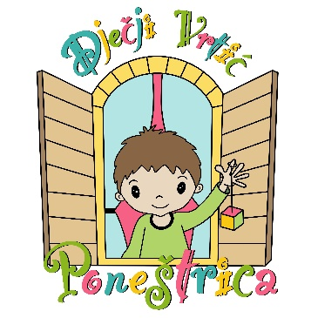
DJEČJI VRTIĆ "PONEŠTRICA"
Ćikovići 26/4
51215 Kastav

KLASA: 034-04-05/24-01/02
URBROJ: 2170/01-54-12-24-

Kastav, _______________________

ZAHTJEV ZA UPIS
u pedagošku 2024./2025.

Za prijavu djeteta u Dječji vrtić: a) P O N E Š T R I C A
b) K O C K I C A
c) S R E Ć A
d) Č A R O B N A Š U M A
(zaokružiti)
Cjelodnevni redovni program ranog i predškolskog odgoja i obrazovanja (10 h)

Dajem sljedeće podatke :

I. PODACI O DJETETU

Ime i prezime :_________________________________________________________________
Datum i mjesto rođenja: ________________________________________________________
OIB: _________________________________________________________________________
Adresa stanovanja, općina/ grad: _________________________________________________
Ime i prezime pedijatra: ________________________________________________________
Broj telefona pedijatra: _________________________________________________________

II. PODACI O RODITELJIMA

Podaci o ocu Podaci o majci

Ime i prezime oca : ________________________ Ime i prezime majke : _______________________
OIB:_____________________________________ OIB:_____________________________________
Zanimanje: ______________________________ Zanimanje: _______________________________
Poslodavac: _______________________________ Poslodavac: _______________________________
Kontakt broj: _____________________________ Kontakt broj: _____________________________
Kontakt e-mail: ___________________________ Kontakt e-mail: ___________________________

IZJAVA 1: IZJAVLJUJEM POD KAZNENOM I MATERIJALNOM ODGOVORNOŠĆU DA SU NAVEDENI PODACI TOČNI I ISTINITI.
IZJAVA 2: OVIM PUTEM IZJAVLJUJEM DA SU MI POZNATI I DA PRIHVAĆAM UVJETE SMJEŠTAJA U PREDŠKOLSKU USTANOVU S CILJEM SIGURNOSTI DJETETA.

Dijete smije dolaziti i odlaziti iz vrtića isključivo u pratnji punoljetne osobe;
Osoba koja dovede dijete u ustanovu dužna je kod dolaska i odlaska javiti se odgajatelju ;
Po dijete smije dolaziti roditelj ili druga osoba uz ovjerenu punomoć roditelja ;
Obavezno je dolaziti po dijete u okviru radnog vremena vrtića ;
Prilikom upisa djeteta u ustanovu roditelj je dužan priložiti zdravstvenu dokumentaciju o eventualnoj bolesti djeteta ili smetnji u psihofizičkom razvoju ;
Neposredno nakon bolovanja djeteta potrebno je priložiti liječničku potvrdu da je dijete zdravo ;
U slučaju nastanka bilo kakvog problema za vrijeme boravka djeteta u dječjem vrtiću, roditelj je dužan odazvati se na suradnju po pozivu stručne službe, a po potrebi isto pravo ima i roditelj u odnosu na ustanovu.

OVIM POTPISOM POTVRĐUJEM DA ĆU POŠTIVATI ODREDBE UGOVORA.

DAVATELJ USLUGA : KORISNIK USLUGA:

____________________________ _____________________________
(Dijana Vučetić, vd ravnatelja) (potpis roditelja/skrbnika)

_____________________________
(potpis roditelja/skrbnika)

